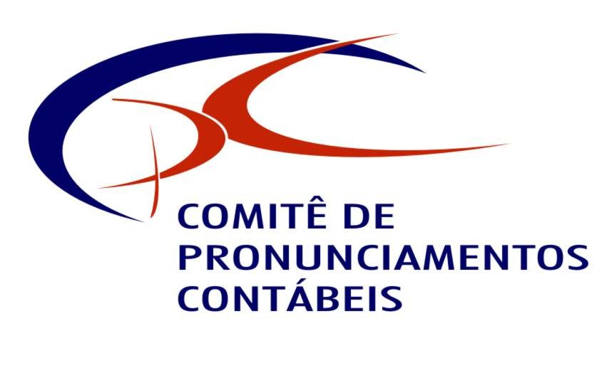

TERMO DE APROVAÇÃO

PRONUNCIAMENTO TÉCNICO CPC 15
COMBINAÇÃO DE NEGÓCIOS

A Coordenadoria Técnica do Comitê de Pronunciamentos Contábeis (CPC) torna pública a aprovação pelos membros do CPC, de acordo com as disposições da Resolução CFC nº. 1.055/05 e alterações posteriores, do PRONUNCIAMENTO TÉCNICO CPC 15 – COMBINAÇÃODE NEGÓCIOS. O Pronunciamento foi elaborado a partir do IFRS 3 – Business Combination (IASB) e sua aplicação, no julgamento do Comitê, produz reflexos contábeis que estão em conformidade com o documento editado pelo IASB.

A aprovação do PRONUNCIAMENTO TÉCNICO CPC 15 – COMBINAÇÃO DE NEGÓCIOS pelo Comitê de Pronunciamentos Contábeis está registrada na Ata da Reunião Extraordinária do Comitê de Pronunciamentos Contábeis, realizada no dia 26 de junho de 2009.

O Comitê recomenda que o Pronunciamento seja referendado pelas entidades reguladoras brasileiras visando sua adoção.

Brasília, 26 de junho de 2009.

COMITÊ DE PRONUNCIAMENTOS CONTÁBEIS

